МГТУ им. Н.Э. Баумана

**Дисциплина электроника**

**Лабораторный практикум** №**3**

**по теме: «ИССЛЕДОВАНИЕ ВАХ ПОЛУПРОВОДНИКОВЫХ ДИОДОВ С ИСПОЛЬЗОВАНИЕМ МУЛЬТИМЕТРОВ, ОСЦИЛЛОГРАФА И ГЕНЕРАТОРА »**

Работу выполнил:

студент группы ИУ7-31

Сушина Анастасия

Работу проверил:

Москва, 2018 г.

**Цель работы** - олучение и исследование статических и динамических характеристик германиевого и кремниевого полупроводниковых диодов с целью определение по ним параметров модели полупроводниковых диодов, размещения моделей в базе данных программ схемотехнического анализа. Приобрести навыки в использовании базовых возможностей программ схемотехнического анализа, на примере программы Multisim, для исследования статических и динамических характеристик полупроводниковых диодов с последующим расчетом параметров модели полупроводникового диода.

*Пункт* № *1*

Для заданного диода марки KD212A, соответствующий моему варианту, проведем моделирование лабораторного стенда для получения резонансной характеристики колебательного контура в программе Multisim по показанной ниже схеме:

* Прямое подключение

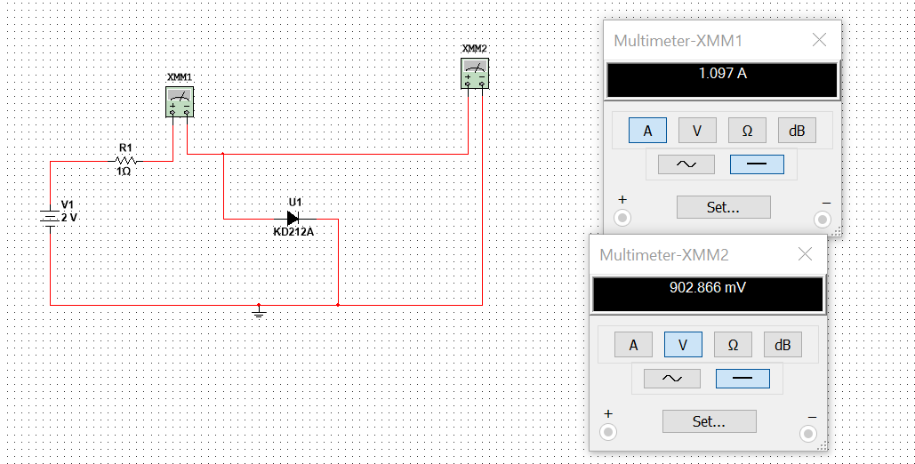

* Обратное подключение

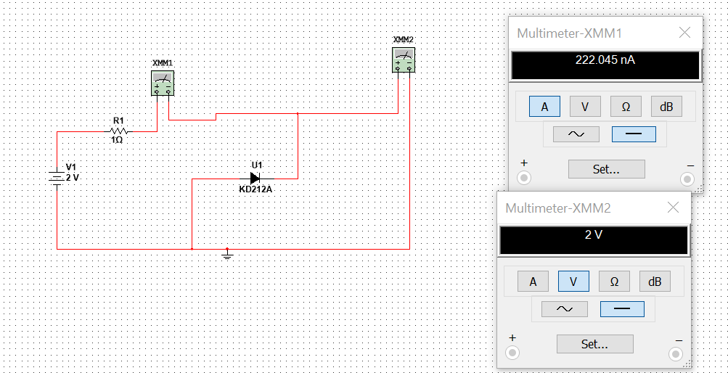

Построим графики в Multisim:

* прямое подключение

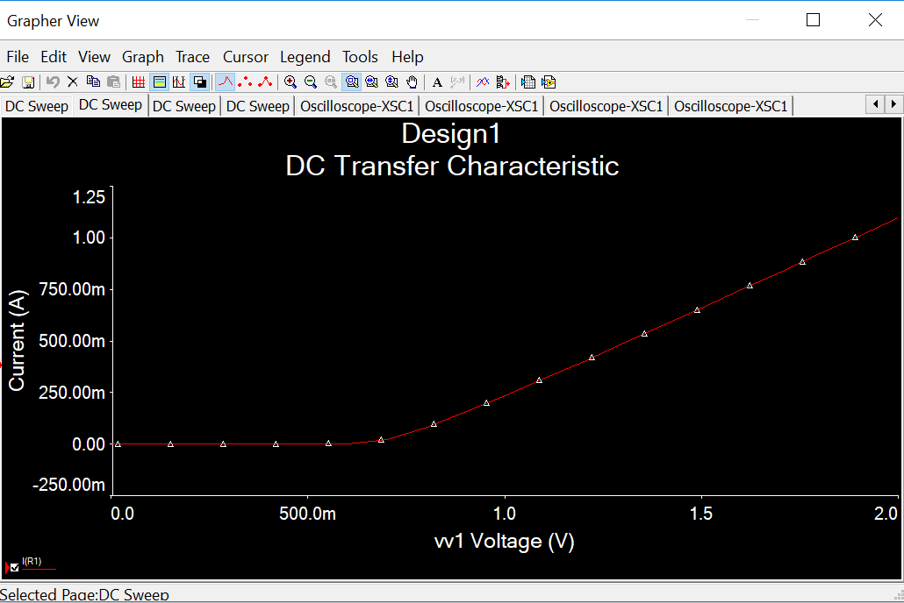

* Обратное подключение

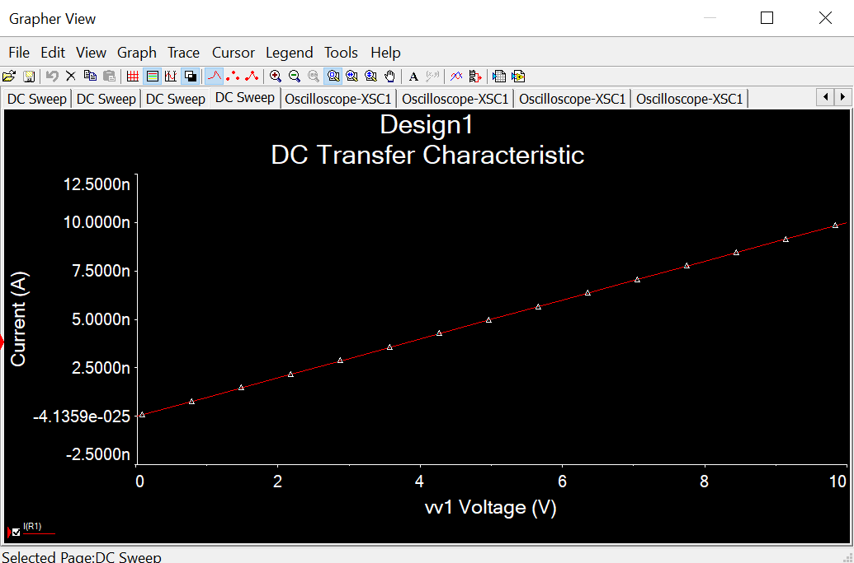

Пункт 2

Смоделируем схему с использованием осцилографа.

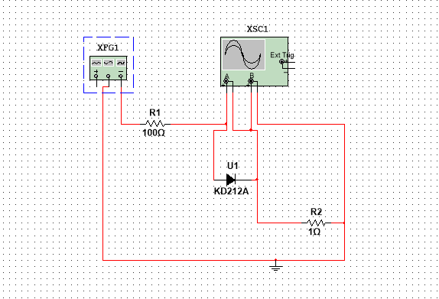

Строим кривую ВАХ на экране осциллографа и формируем файл с данными расчета.

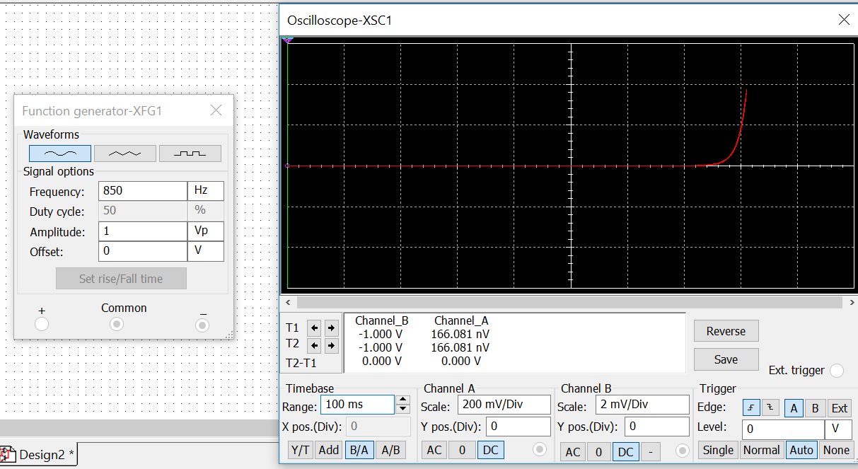

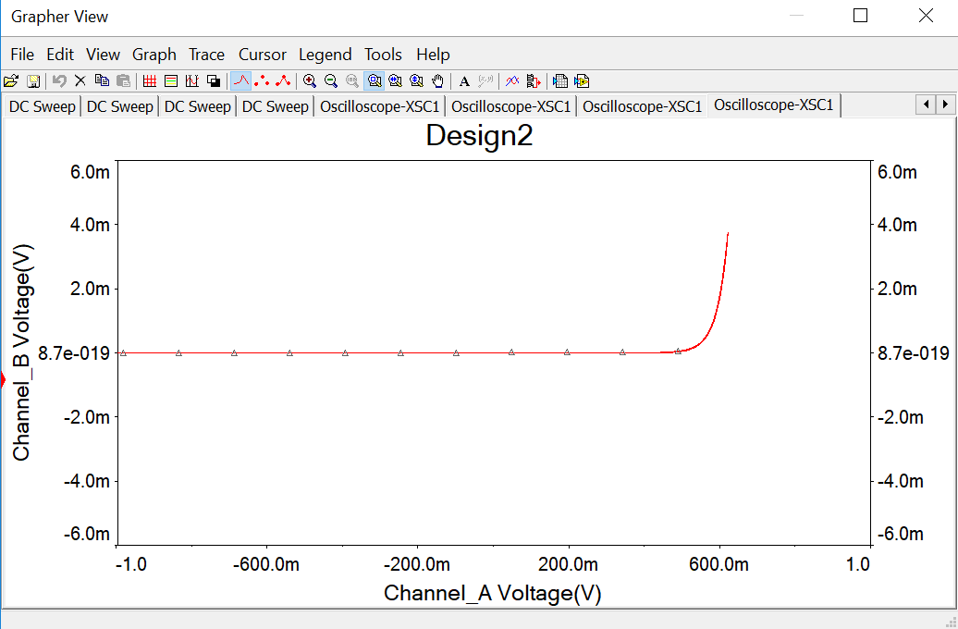

Пункт №3

Передаем полученный файл с MathCAD 15 и вычисляем характеристики диода.

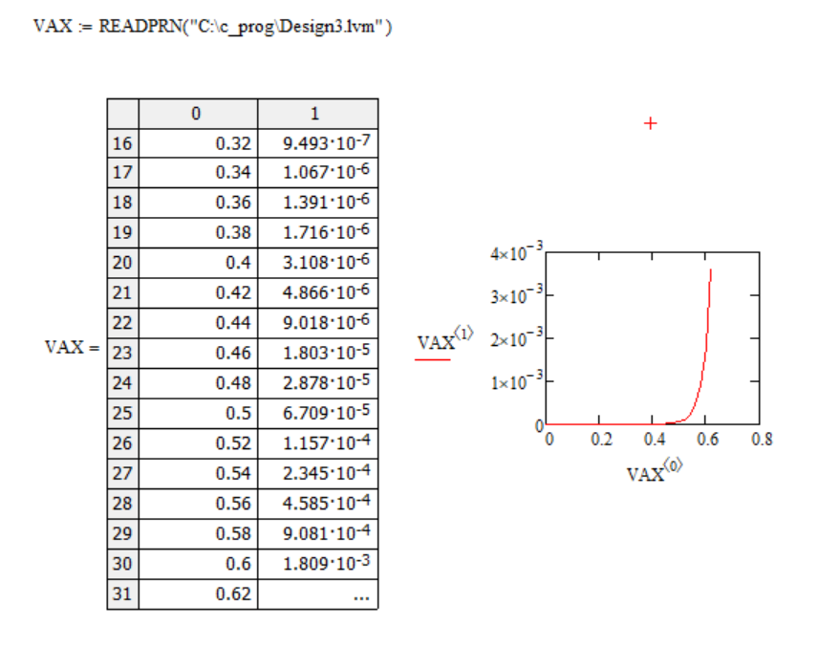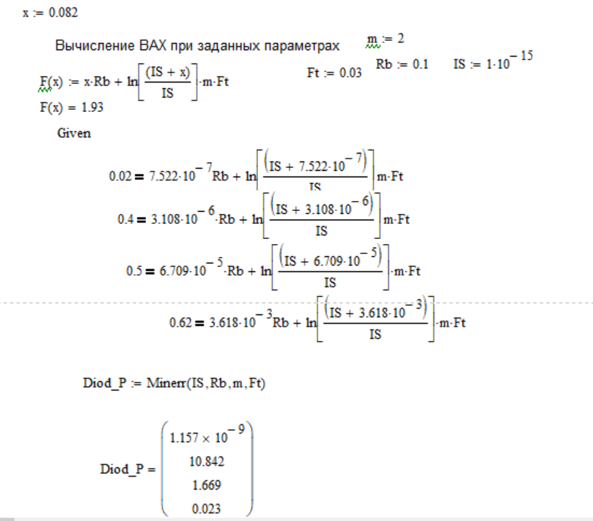

Пункт 4

Строим график для сравнения ВАХ.

